***Первый парад победителей***

Выполнил: Албутов Вадим Алексеевич

МБОУ «СОШ №20» г. Чебоксары, 7Г класс

Руководитель: Громова Наталья Витальевна, учитель русского языка и литературы

МБОУ «СОШ № 20» г. Чебоксары

г. Чебоксары

2025 г.

**Введение**

В преддверии 80-летия Великой Победы в Великой Отечественной Войне 1941-1945 гг. над фашистской Германией, мы чтим подвиг тех, кто, рискуя своей жизнью, защищал Родину. Наши земляки тоже принимали активное участие в войне, сражались на боевых рубежах за мир и свободу во всем мире. Из года в год, изучая историю периода Великой Отечественной Войны, мы знакомимся с новыми и новыми ее героями, событиями, которые происходили в непростое для страны время.

На сегодняшний день известно, что на Красной площади Москвы 24 июня 1945 в Параде Победы, среди 16 тысяч фронтовиков в парадных расчетах оказались и уроженцы Чувашии. В параде участвовали не только мужчины, среди тех, кто бросил ненавистный штандарт германской воинской части на специальный помост перед мавзолеем В.И. Ленина были и женщины Чувашии.

Считаю, что тема, выбранная мною актуальна. До недавнего времени не было вообще списочного состава участников Парада Победы. Доступ к архивам был разрешен только в 2010 году. Казалось бы, списки с фамилиями всех участников такого знаменательного парада должны были собрать вместе и передать на хранение в центральный архив страны. Однако этого не случилось, поэтому уже в наши дни понадобилось почти 15 лет, чтобы по крупицам восстановить имена людей из 10 сводных фронтовых полков и подготовить книгу «Победители и наследники».

В нашей республике тоже уделяется большое внимание сбору данных об участниках Парада Победы, в газете Советская Чувашия, даже есть обращение к родственникам, чтобы они помогли восстановить фамилии участников. (К сожалению, еще не все имена наших земляков — участников парада Победы — удалось установить и рассказать о них. Надеемся, что читатели нашей рубрики пополнят этот список. Автор рубрики — Евгений Шумилов.)

**Цель работы:** познакомить сверстников с организацией и проведением парада Победы 1941-1945, а также судьбами его непосредственных участников.

**Гипотеза:** если ознакомить сверстников с судьбами участников, организацией и проведением торжественного парада Победы в ознаменовании окончания Великой Отечественной войны 1941-1945 гг., это позволит расширить знания учащихся об организации парада Победы, узнать значение в массовом создании советского общества, более глубоко проникнуться чувством глубокого уважения к народу победителю, трепетно относиться к ветеранам Великой Отечественной войны, продолжать формировать нравственные качества личности к советским солдатам и мирным гражданам, погибшим в страшные военные годы.

**Задачи:**

1. Изучить информацию о проведении парада Победы 24 июня 1945г.;

2. Найти информацию о судьбе земляках - участниках Парада Победы;

3. Ознакомиться с документами, фотохроникой подготовки и проведения парада Победы.

4.Уточнить значение парада Победы.

**Объект исследования:** парад Победы 1941-1945 г.

**Предмет исследования:** участники парад Победы 1941-1945 г.

**Методы исследования:**

1. Анкетирование.

2. Сравнительный анализ.

3. Обработка информации интернет-сайтов, научной литературы, газет, фотоматериалов.

**Этапы работы:**

Информационно-познавательный.

Подбор и изучение материалов, фотохроник.

Исследовательский.

Составление анкеты и анкетирование учащихся 7 класса.

Аналитический.

Анализ результатов, полученных в ходе анкетирования. Обобщение и систематизация собранного материала.

Формулировка выводов.

**Результаты анкетирования**

Социологический опрос обучающихся 7 класса был проведен в феврале 2025 года, с целью выявления уровня знаний о Великой отечественной войне, проведении Парада Победы и его участникам. Всего было опрошено 23 ученика.

Мы задавали обучающимся 12 вопросов, на которые должны были ответить учащиеся.

Вопросы:

1.Сколько лет продолжалась Великая Отечественная война? (ВОВ продолжалась 4 года 1941-1945)

2. Георгиевская ленточка - что символизируют ее цвета? (Чёрный цвет -дым, оранжевый -огонь)

3. Кто из четвероногих воинов, кроме лошадей, принимал участие в Параде Победы 1945 г? (собаки)

4. Где и когда состоялся первый Парад Победы? (Первый Парад Победы состоялся в Москве на Красной площади, 24 июня 1945 года, потому что нужно было успеть сшить форму для участников Парада.)

5. Когда прогремел салют Победы, небывалый по размаху до сих пор. (А вот салют Победы состоялся 9 мая 1945 года, 30 залпов из 1000 орудий)

6. Почему - назвали Великая и почему Отечественная? (Великая - потому что это была самая масштабная война в истории. Отечественная – потому что носила освободительный характер, бойцы защищали свое отечество).

7. Какое название получил парад, прошедший на красной площади 24 июня 1945 года? ( «Парад Победы»)

8. Какой из отечественных танков стал легендой Второй мировой войны? (танк Т-34)

9. Кто принимал Парад Победы в 1945 г. (К.Г. Жуков)

10. Не памятник, но символ вечной памяти о павших героях. Есть во многих городах, как правило, находится возле памятника или могилы героев, что это? (Это Вечный огонь)

11. Назовите самые крупные Победы красной армии в Великой Отечественной войне? (Москва, Сталинград, Курская дуга, план «Багратион»)

12. Назовите наших земляков, принимавших участие в Параде Победы? ( Николай Андреевич Овчинников из деревни Ильбеши Чебоксарского района, Петр Григорьевич Макаров из Алатыря, Сергей Андреевич Апраксин из поселка Атрать Алатырского района, Юрий Николаевич Лезин из Алатыря, Александр Порфирьевич Табаков из Батыревского района, Александр Порфирьевич Табаков из Батыревского района, Юрия Ивановича Боровкова, Аркадий Григорьевич Самарин из деревни Сятракасы Мариинско-Посадского района, уроженец деревни Басурманы Моргаушского района Илья Григорьевич Мешаков, Марат Васильевич Токсин из Чебоксар, Петр Александрович Чига(о)наев из Алатыря, еще один алатырский участник парада — Артемий Тимофеевич Яковлев, Зоя Ивановна Парфенова из Алатыря, Тамара Алексеевна Моисеева из Алатыря.)

13. Когда водружено Советское знамя над зданием Рейхстага? (30 апреля 1945 года)

Большинство всего было ответов о годах Великой Отечественной войны, символике Георгиевской ленточки, о городах-героях, военной технике, ученики имеют общее представление о Параде Победы и мало знаний о земляках, участвующих в параде.

Таким образом, анкетирование подтвердило неосведомленность учащихся о воинах, принимавших участие в параде Победы, организацией и проведением торжественного парада Победы в ознаменовании окончания Великой Отечественной войны 1941-1945.

**Основная часть**

Военный парад  — это прохождение [войск](https://ru.wikipedia.org/wiki/%D0%92%D0%BE%D0%B9%D1%81%D0%BA%D0%B0) [торжественным маршем](https://ru.wikipedia.org/wiki/%D0%A2%D0%BE%D1%80%D0%B6%D0%B5%D1%81%D1%82%D0%B2%D0%B5%D0%BD%D0%BD%D1%8B%D0%B9_%D0%BC%D0%B0%D1%80%D1%88) с военной техникой или без, также это построение личного состава или техники в дни знаменательных дат. Проводится, как правило, в дни [официальных праздников](https://ru.wikipedia.org/wiki/%D0%9E%D1%84%D0%B8%D1%86%D0%B8%D0%B0%D0%BB%D1%8C%D0%BD%D1%8B%D0%B9_%D0%BF%D1%80%D0%B0%D0%B7%D0%B4%D0%BD%D0%B8%D0%BA), торжеств государственного и военного значения, после завершения крупных военных учений, а также во время похорон военнослужащих, руководителей государства или страны, и других лиц, при погребении которых положено отдавать воинские почести.

Из источников литературы, мы узнали, что за годы войны в период с 22 июня 1941 г. до 24 июня 1945 г. на Красной площади прошли три военных парада: парад 7 ноября 1941 г., Первомайский парад 1945 г. и Парад [Победы](https://histrf.ru/collections/great-victory).

Первый военный парад в годы войны состоялся 7 ноября 1941 года. Этот парад стал великим примером мужества и отваги.  7 ноября 1941 г. в 8 часов утра на Красной площади в Москве начался военный парад в ознаменование 24-й годовщины Октябрьской революции. Парад был проведён вовремя [битвы за Москву](https://www.prlib.ru/history/619587), когда линия фронта проходила в нескольких десятках километров от столицы. Особое значение это событие имело и потому что именно 7 ноября 1941 года фашисты планировала провести свой парад на Красной площади, по поводу захвата Москвы.

В ночь на 7 ноября перед парадом по личному указанию И.В. Сталина были сняты чехлы со звёзд Кремлёвских башен, мавзолей был освобождён от маскировки и перед началом парада Красная площадь приняла торжественный вид.

Парад начался в 8 часов утра и транслировался по радио на весь мир. Командовал им командующий Московским военным округом генерал-лейтенант Павел Артемьев, а принимал парад маршал Семен Михайлович Буденный. Парад проходил в торжественной и суровой атмосфере. К 7 ноября 1941 года Сталин И.В. уже мог говорить о некоторых успехах в битве под Москвой: на ряде направлений враг был остановлен, наметилась стабилизация положения, противник переходил к обороне.

После парада тысячи молодых людей со всех уголков страны выстраивались в очередь в военкоматы, чтобы записаться добровольцами. Исторический парад 7 ноября 1941 года стал первой победой советского духа над фашизмом.

Военный парад на Красной площади в Москве 7 ноября 1941 г. стал великолепным примером мужества и отваги.

22 июня 1945 года в центральных советских газетах был опубликован приказ Верховного главнокомандующего Иосифа Сталина № 370.

При подготовке парада были сформированы десять сводных полков, по числу фронтов, принимавших участие в боях на завершающем этапе войны. Прохождение сводных полков на параде строго соответствовало географическому положению фронтов во время войны - с севера на юг. Незадолго до парада в мастерской [Большого театра](https://histrf.ru/read/articles/bol-shoi-tieatr-event) для каждого из полков были изготовлены специальные штандарты.

По первоначальному замыслу Парад Победы должен был начаться с выноса Знамени Победы, но этот план не осуществился. 20 июня в Москву доставили красное знамя, которое должны были нести в начале колонны солдаты, водрузившие его над рейхстагом.

[.](https://ru.wikipedia.org/wiki/%D0%9F%D0%B0%D1%80%D0%B0%D0%B4_%D0%9F%D0%BE%D0%B1%D0%B5%D0%B4%D1%8B#cite_note-_fe7f16e31e2d03a3-28)Знаменосец [Степан Неустроев](https://ru.wikipedia.org/wiki/%D0%9D%D0%B5%D1%83%D1%81%D1%82%D1%80%D0%BE%D0%B5%D0%B2,_%D0%A1%D1%82%D0%B5%D0%BF%D0%B0%D0%BD_%D0%90%D0%BD%D0%B4%D1%80%D0%B5%D0%B5%D0%B2%D0%B8%D1%87) и его ассистенты, — [Михаил Егоров](https://ru.wikipedia.org/wiki/%D0%95%D0%B3%D0%BE%D1%80%D0%BE%D0%B2,_%D0%9C%D0%B8%D1%85%D0%B0%D0%B8%D0%BB_%D0%90%D0%BB%D0%B5%D0%BA%D1%81%D0%B5%D0%B5%D0%B2%D0%B8%D1%87), [Мелитон Кантария](https://ru.wikipedia.org/wiki/%D0%9A%D0%B0%D0%BD%D1%82%D0%B0%D1%80%D0%B8%D1%8F,_%D0%9C%D0%B5%D0%BB%D0%B8%D1%82%D0%BE%D0%BD_%D0%92%D0%B0%D1%80%D0%BB%D0%B0%D0%BC%D0%BE%D0%B2%D0%B8%D1%87) и [Алексей Берест](https://ru.wikipedia.org/wiki/%D0%91%D0%B5%D1%80%D0%B5%D1%81%D1%82,_%D0%90%D0%BB%D0%B5%D0%BA%D1%81%D0%B5%D0%B9_%D0%9F%D1%80%D0%BE%D0%BA%D0%BE%D1%84%D1%8C%D0%B5%D0%B2%D0%B8%D1%87), выступили плохо на репетиции, показав неудовлетворительные навыки строевой подготовки. Кроме того, на фронте Неустроев получил пять ранений и повредил ноги. По решению Жукова, назначать других знаменосцев не стали, а герои войны получили гостевые приглашения на трибуну. Знамя Победы передали на хранение в Музей Вооружённых Сил. В 1965 году полковник [Константин Самсонов](https://ru.wikipedia.org/wiki/%D0%A1%D0%B0%D0%BC%D1%81%D0%BE%D0%BD%D0%BE%D0%B2,_%D0%9A%D0%BE%D0%BD%D1%81%D1%82%D0%B0%D0%BD%D1%82%D0%B8%D0%BD_%D0%AF%D0%BA%D0%BE%D0%B2%D0%BB%D0%B5%D0%B2%D0%B8%D1%87) в сопровождении Егорова и Кантарии впервые вынесли Знамя на Красную площадь.

В день проведения парада подъём военнослужащим протрубили в 4 часа утра. Утро 24 июня 1945 года было пасмурным и дождливым. В 9.45 на Мавзолей поднялись члены Политбюро ЦК ВКП во главе с Иосифом Сталиным. В 10.00. с боем кремлевских курантов, Георгий Жуков на белом коне выехал на Красную площадь.

После объявления команды "Парад, смирно!" по площади прокатился гул аплодисментов. Прозвучал гимн Советского Союза, раздались 50 залпов артиллерийского салюта, над площадью разнеслось троекратное "Ура!", и начался торжественный марш войск.

Всего в параде участвовало 35 325 человек, среди которых:

* сержанты и рядовые — 31 116 человек,
* офицеры — 2809 человек, включая 249 генералов и 24 маршалов,
* сводный военный оркестр — 1400 человек.

Марш сводных полков завершала колонна солдат, которые несли 200 опущенных знамён и штандартов разгромленных немецких соединений. Эти знамёна, под дробь 80-и [барабанов](https://ru.wikipedia.org/wiki/%D0%9C%D0%B0%D0%BB%D1%8B%D0%B9_%D0%B1%D0%B0%D1%80%D0%B0%D0%B1%D0%B0%D0%BD), были брошены к подножию Мавзолея.Боевая техника Третья часть парада была показом боевой техники. Всё началось с проезда крупнокалиберных пулемётов, а также орудий малого и среднего калибра. Затем на площадь выехали противотанковые пушки.

Парад Победы завершился около полудня маршем [Семёна Чернецкого](https://ru.wikipedia.org/wiki/%D0%A7%D0%B5%D1%80%D0%BD%D0%B5%D1%86%D0%BA%D0%B8%D0%B9,_%D0%A1%D0%B5%D0%BC%D1%91%D0%BD_%D0%90%D0%BB%D0%B5%D0%BA%D1%81%D0%B0%D0%BD%D0%B4%D1%80%D0%BE%D0%B2%D0%B8%D1%87) «Слава Родине». Шествие длилось 122 минуты. Колонны участников парада, пройдя мимо трибуны, должны были покинуть площадь, остаться в качестве зрителей фронтовикам не разрешили. Запланированная демонстрация колонны рабочих не состоялась из-за плохой погоды. По этой же причине отменили воздушную часть парада, 216 самолётов остались на аэродромах. А в 23 часа из 100 аэростатов, поднятых зенитчиками, залпами полетели 20 тысяч ракет. Кульминацией праздника стало полотнище с изображением ордена "Победы", появившееся высоко в небе в лучах прожекторов.

На следующий день, 25 июня, в Большом Кремлевском дворце состоялся прием в честь участников Парада Победы.

**Наши земляки – участники Парада Победы: «Как они были счастливы!»**

Как безумно, бесконечно были они счастливы! Привыкшие стоять в строю как самые высокие, здесь, в парадных расчетах, они даже терялись. Но главное, они были не убитые. Горевшие в танках, в самолетах, но не сгоревшие. Тонувшие в Днепре и в Одере, но не утонувшие. Поднимавшиеся в бесконечные атаки под кинжальным огнем вражеских пулеметов и ловившие грудью свинец вражеских пуль, но оставшиеся живыми.

На Красной площади Москвы прошел Парад Победы. Среди 16 тысяч фронтовиков в парадных расчетах оказались и уроженцы Чувашии. Одним из участников Парада Победы 1945 года был Николай Андреевич Овчинников из деревни Ильбеши Чебоксарского района. Орден Славы III степени за этот ратный труд показывает, насколько значимы были для успехов фронта передаваемые сержантом Овчинниковым приказы и донесения.

Еще один участник первого парада Победы - Петр Григорьевич Макаров из Алатыря. К моменту представления к званию «Герой Советского Союза» старший лейтенант, зам. командира 3-й авиаэскадрильи 525-го штурмового авиаполка 227-й штурмовой авиационной дивизии, совершил 99 успешных боевых вылетов на самолете ИЛ-2 с боевым налетом 114 часов 50 минут.

Вступая уверенными шагами на брусчатку Красной площади, летчик 74-го гвардейского штурмового авиационного полка, гвардии младший лейтенант Сергей Андреевич Апраксин из поселка Атрать Алатырского района еще не знал, что через пять дней станет Героем Советского Союза. Менее чем за год нахождения на фронте он произвел 109 успешных боевых вылетов.

Среди наших земляков - участников исторического парада - достойное место занимает летчик 539-го штурмового авиаполка 182-й штурмовой авиадивизии младший лейтенант Юрий Николаевич Лезин из Алатыря. С 15 января 1945 г. он совершил 12 успешных боевых вылетов.

Полный кавалер орденов Славы наводчик 120-мм миномета батареи 120-мм минометов 550-го стрелкового полка 126-й стрелковой дивизии Александр Порфирьевич Табаков из Батыревского района не раз отмечался командованием за свои ратные подвиги.

Имя участника парада Победы цивилянина Юрия Ивановича Боровкова широко известно в Чувашии. Старший лейтенант прославился в должности командира батареи 45-мм пушек 718-го стрелкового полка, сформированной в Чувашии 139-й стрелковой дивизии. «В бою под деревней Длутовка 19.01.45?г. тов. Боровков двумя взводами своей батареи вышел во фланг противнику и посеял среди него панику, что в значительной мере способствовало занятию сильно укрепленного пункта противника», говорится в представлении к награждению.

Красноармеец Аркадий Григорьевич Самарин из деревни Сятракасы Мариинско-Посадского района, воевавший вторым номером станкового пулемета 2-й пулеметной роты 845-го стрелкового полка 303-й стрелковой дивизии, кавалер ордена Славы 3-й степени, в число участников парада попал заслуженно. Он не раз в боях показывал себя мужественным, стойким солдатом и отличным пулеметчиком. После войны стал не только известным художником и педагогом, но и заслуженным работником культуры республики.

В 20 лет стал участником исторического парада Победы уроженец деревни Басурманы Моргаушского района Илья Григорьевич Мешаков. За подвиг 24-25 марта 1944 г. при захвате и удержании плацдарма на реке Южный Буг автоматчику Мешакову было присвоено звание Героя Советского Союза.

Имя участника парада Марата Васильевича Токсина из Чебоксар сохранил акт вручения награжденным медали «За победу над Германией в Великой Отечественной войне 1941-1945 годов», подписанный 20 июня 1945 г.

С 3 октября 1942 г. участвовал в Великой Отечественной войне штурман экипажа 45-го гвардейского авиаполка ночных бомбардировщиков гвардии младший лейтенант Петр Александрович Чига(о)наев из Алатыря: «За время участия в Отечественной войне совершил 205 боевых ночных вылетов».

Еще один алатырский участник парада - Артемий Тимофеевич Яковлев. С глубоким уважением относились к нему работники алатырского завода «Электроавтомат». Ветеран войны и труда не стучал себя кулаком в грудь, но заводчане знали, что Артемий Тимофеевич отличился при освобождении г. Невель — проник незаметно со своим артиллерийским расчетом в тыл противника и обрушил на огневые точки противника внезапный и меткий огонь. За этот дерзкий выход Яковлев был удостоен ордена Славы 3-й степени.

В параде участвовали не только мужчины. Среди тех, кто бросил ненавистный штандарт германской воинской части на специальный помост перед мавзолеем В.И. Ленина (чтобы не испоганить их касанием Красную площадь), была и заместитель командира 46-го гвардейского ночного бомбардировочного авиационного полка гвардии лейтенант Зоя Ивановна Парфенова из Алатыря. Она совершила 739 боевых ночных самолетовылетов. За три дня до парада Зоя Парфенова перешагнула свое 25-летие.

В первом параде Победы приняли участие и труженики тыла, среди них — Тамара Алексеевна Моисеева из Алатыря. Ее заслуги в тылу отмечены орденом Трудового Красного Знамени, медалью «За доблестный труд в Великой Отечественной войне в 1941-45 гг.».

Среди участников Парада и чуваши из других регионов России, например, снайпер Алексей Федорович Сидюков из села Клявлино Клявлинского района Самарской области, получивший звание Героя Советского Союза за подвиг при форсировании реки Днепр.

Многие участники парада Победы так или иначе связаны с Чувашией.

Уроженец г. Касимов Рязанской обл. Андрей Петрович Варюхин, получивший звание Героя Советского Союза 24 марта 1945 г., в годы Гражданской войны служил в Алатыре красноармейцем 80-го запасного стрелкового полка, во время Великой Отечественной войны дослужился до полковника, командовал стрелковым полком.

А другой участник парада Герой Советского Союза Григорий Андреевич Шпильков из деревни Бирюковка Большесолдатского района Курской области в июне-октябре 1942 г. проходил обучение в 14-й ВАШПО — Высшей авиационной школе первоначального обучения (Чебоксары), а затем до апреля 1943 г. — в 46-м запасном авиационном полку (Алатырь). Получивший добротную подготовку в небе Чувашии летчик-штурмовик выполнил за войну 317 успешных боевых вылетов, 29 июня 1945 г. получил звание Героя Советского Союз.

**Заключение**

Подводя итог написаной работе, я открыл для себя много нового, мой прадед Албутов Н.Д. участник Великой отечественной войне, но ему не удалось побывать на параде Победы 1945 года, мой папа Албутов А.В. будучи курсантом Рязанского высшего военного воздушно-десантного командного училища имени генерала армии Маргелова учувствовал в прохождении торжественным маршем на Параде Победы, в ознаменование Победы в [Великой Отечественной войне](https://ru.wikipedia.org/wiki/%D0%92%D0%B5%D0%BB%D0%B8%D0%BA%D0%B0%D1%8F_%D0%9E%D1%82%D0%B5%D1%87%D0%B5%D1%81%D1%82%D0%B2%D0%B5%D0%BD%D0%BD%D0%B0%D1%8F_%D0%B2%D0%BE%D0%B9%D0%BD%D0%B0). Поставленные цели работы достигнуты.

**Используемая литература**

1. Виноградов Б. С. Триумф победителя. Новосибирск, 2014.

2. Ермолич Л. Н. Памяти достойны. Новосибирск, 2012.

3. Великая Отечественная война 1941–1945: иллюстрированная энциклопедия «Руссика». Москва: ОЛМА-ПРЕСС Образование, 2005.

4. Военные парады на Красной площади. 3-е изд. Москва: Воениздат, 1987.

5. Кочуков А. Легендарный парад // Красная звезда. 6 ноября 2001.

6. Москва военная 1941–1945: мемуары и архивные документы. Москва: Мосгорархив, 1995. 744 с.

7. Парад парадов: книга-альбом. Москва: «Атлантида - XXI век», 2000.

8. Парад 7 ноября 1941 года // Военная энциклопедия. Москва: Военное издательство, 2002. Т. 6, с. 256.

9. Тюрин Ю. П. Два парада. Москва: Андреевский флаг, 1995. 47 с.

10. Энциклопедия для детей: т. 5, История России и её ближайших соседей: ч. 3, XX век. Москва: Аванта+, 1.

11. Сборники статей газеты «Советская Чувашия».

Интернет-ресурсы:

1. Подвиг народа в Великой Отечественной войне 1941–1945 гг.

2. История РФ. Главный исторический портал страны.

*Приложение 1*

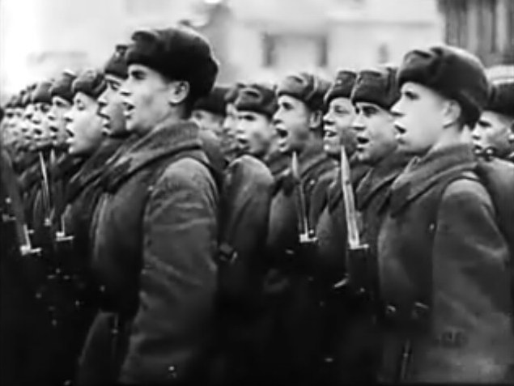

Картинка 1. Фотография Парада 7 ноября 1941 года. Советские солдаты приветствуют Сталина И. В.

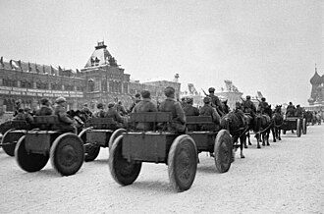

Картинка 2. Фотография Парада 7 ноября 1941 года. Войска идут по [Красной площади](https://ru.wikipedia.org/wiki/%D0%9A%D1%80%D0%B0%D1%81%D0%BD%D0%B0%D1%8F_%D0%BF%D0%BB%D0%BE%D1%89%D0%B0%D0%B4%D1%8C).

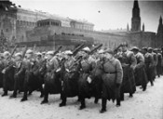

Картинка 3. Фотография Парада 7 ноября 1941 года.

**Сталин И.В. Приказ Верховного Главнокомандующего 22 июня 1945 года № 370**

**ПРИКАЗ**

**ВЕРХОВНОГО ГЛАВНОКОМАНДУЮЩЕГО**

*В ознаменование победы над Германией в Великой Отечественной войне назначаю 24 июня 1945 года в Москве на Красной площади парад войск Действующей армии, Военно-Морского Флота и Московского гарнизона – Парад Победы.*

*На парад вывести: сводные полки фронтов, сводный полк Наркомата обороны, сводный полк Военно-Морского Флота, военные академии, военные училища и войска Московского гарнизона.*

*Парад Победы принять моему заместителю Маршалу Советского Союза Жукову.*

*Командовать Парадом Победы Маршалу Советского Союза Рокоссовскому.*

*Общее руководство по организации Парада возлагаю на командующего войсками Московского военного округа и начальника гарнизона города Москва генерал-полковника Артемьева.*

*Верховный Главнокомандующий*

*Маршал Советского Союза И. СТАЛИН*

*22 июня 1945 года. № 370*

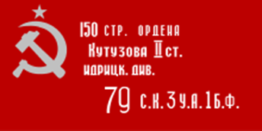

Картинка 4. Внешний вид лицевой стороны Знамени Победы

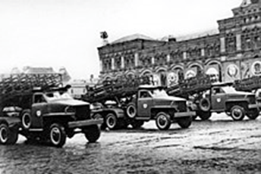

Картинка 5. Парадный расчёт машин реактивной артиллерии БМ-31-12 на параде

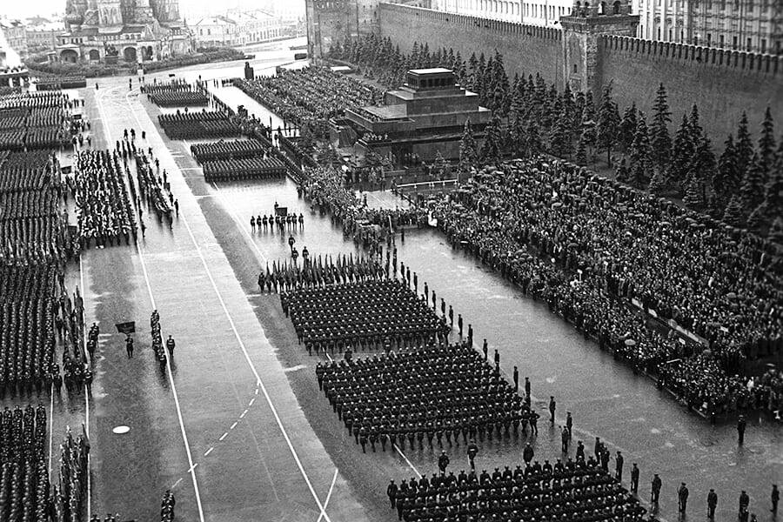

Картинка 6. Парад Победы 24 июня 1945 г.